MANUAL DE USUARIO

GESTIÓN NOVEDADES

Catalogo

TITULO 1

GESTIÓN DE NOVEDADES 3

1. Acceso a la Opción 3

SOLICITUDES DE PRODUCTOS 8

2. Acceso a la Opción 8

3. Acceso a la Opción 11

# TÍTULO

Ninguna parte de esta obra puede ser reproducida de ninguna forma o por cualquier medio - gráfico, electrónico mecánico, incluyendo fotocopias, grabación o almacenamiento de información y sistemas de recuperación de información - sin la autorización por escrito de la editorial.

Los productos que se mencionan en este documento pueden ser marcas comerciales y/o marcas registradas de sus respectivos propietarios. El editor y el autor no pretenden estas marcas.

Si bien todas las precauciones se han tomado en la preparación de este documento, el editor y el autor no asumen responsabilidad alguna por errores u omisiones, ni de daños que resulten del uso de la información contenida en este documento o del uso de programas y código fuente que pueden que lo acompañen. En ningún caso, el editor y el autor serán responsables de ninguna pérdida de beneficios o cualquier otro daño comercial causado o presuntamente causado directa o indirectamente por este documento.

# GESTIÓN DE NOVEDADES

## Acceso a la Opción

La ruta de acceso al módulo es la siguiente:

**Gestión de Novedades > Novedades Personas > Gestión de Novedades Personas**

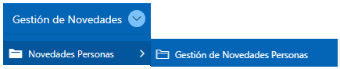

***Imagen 1 Acceso a la Opción***

A continuación, después de ingresar a la opción se mostrará la siguiente pantalla

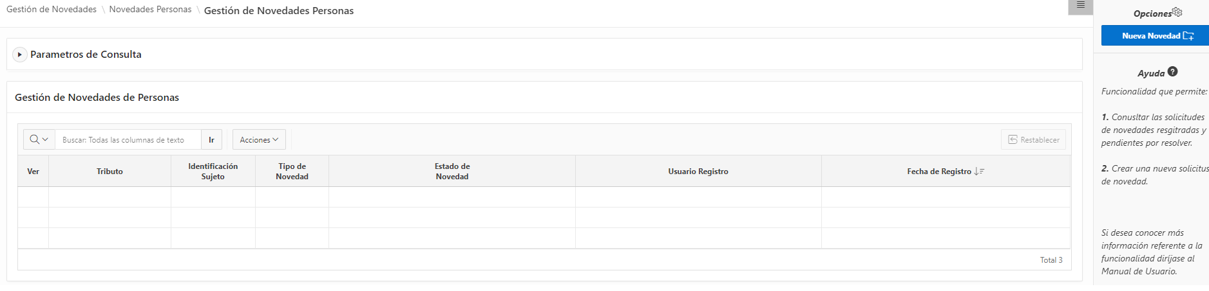

***Imagen 2 Gestión de Novedades Personas***

Luego hacer clic en el botón se mostrará la pantalla para iniciar el Flujo se debe seleccionar en la lista de Flujos la opción de Novedades Persona como se observa en la siguiente imagen

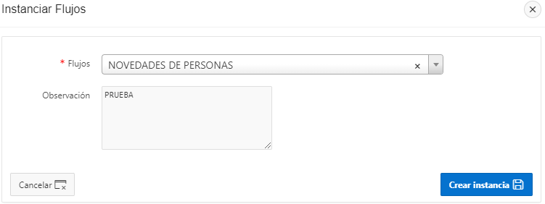

***Imagen 3 Flujo***

Una vez se hace clic en el botón  saldrá la siguiente pantalla y se ingresa los campos solicitados y hacer clic en el botón 

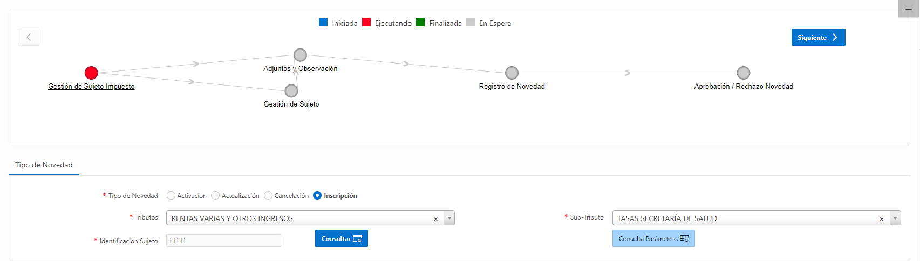

***Imagen 4 Flujo***

Luego de hacer clic en el botón  se mostará la siguiente pantalla donde se ingresa los campos solicitados

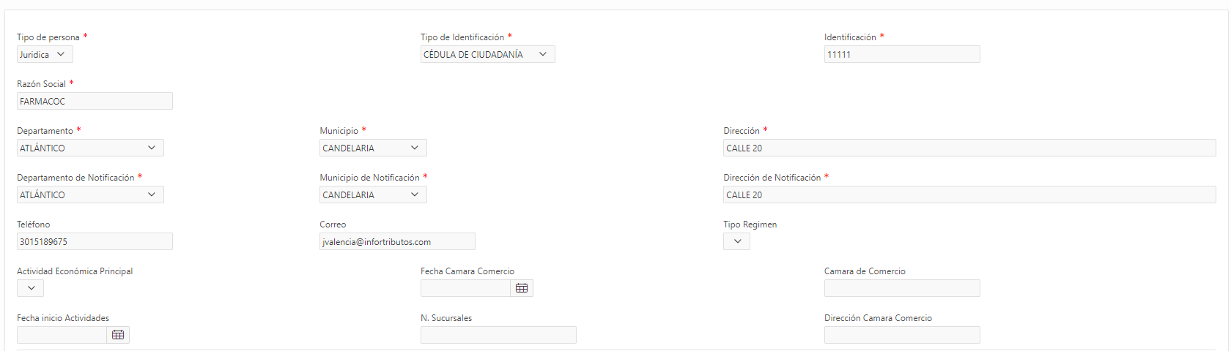

***Imagen 5 Razón Social***

El siguiente paso será agregar Responsable al lado derecho de la pantalla donde está el botón  y después de hacer clic se mostrará la siguiente pantalla

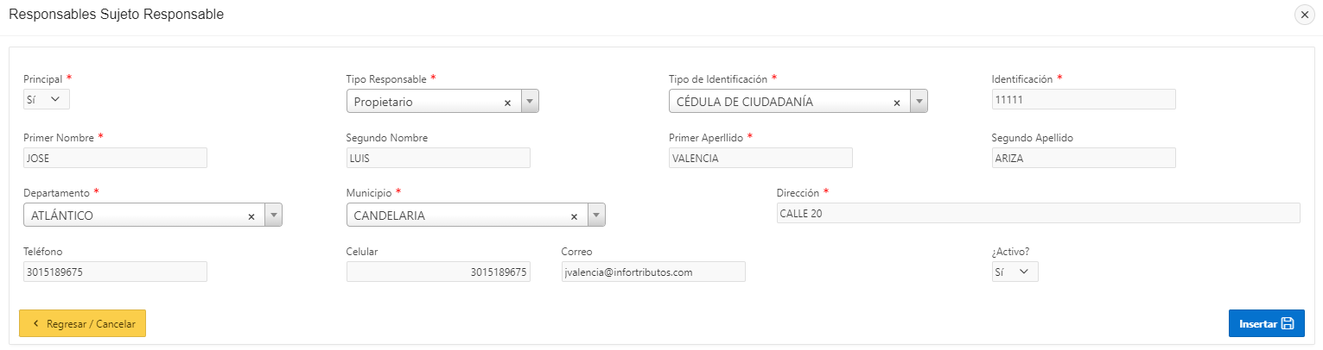

***Imagen 6 Responsable Sujeto Responsable***

Luego hacer clic en el botón , a continuación en la siguiente pantalla se muestra los Responsable registrado

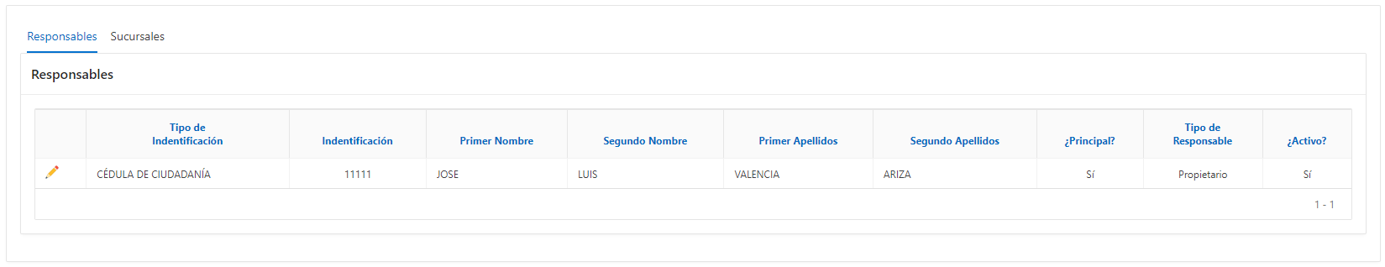

***Imagen 7 Responsables***

Lo siguiente será hacer clic en el botón , Mostrará la siguiente pantalla donde se ingresa los campos solicitado y luego en hacer clic el botón  para guardar la sucursal.

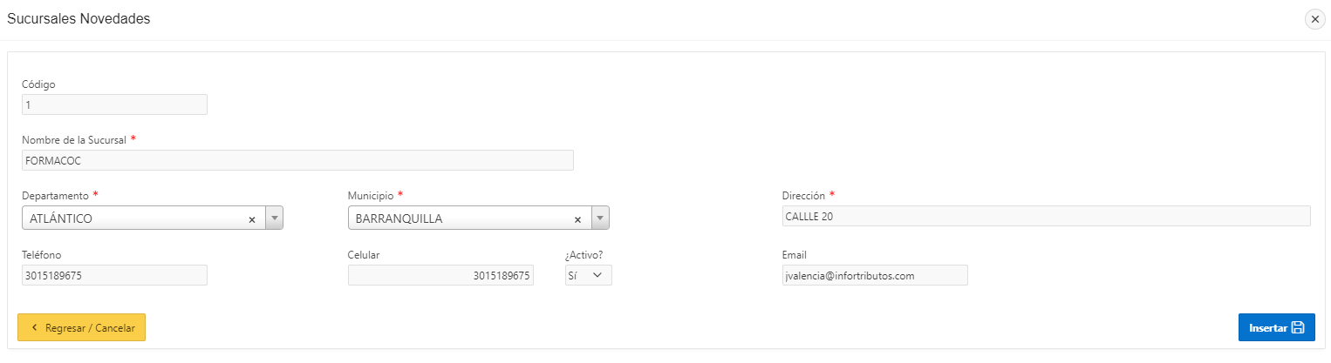

***Imagen 8 Sucursales Novedades***

Se podrá visualizar la Sucursal creada

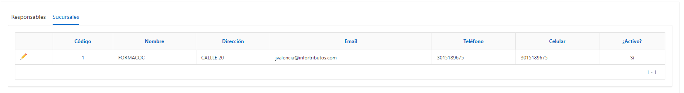

***Imagen 9 Sucursales***

A continuación, se hace clic en el botón  donde se visualiza la siguiente pantalla e ingresamos los adjuntos solicitados, luego hacer clic en el botón 

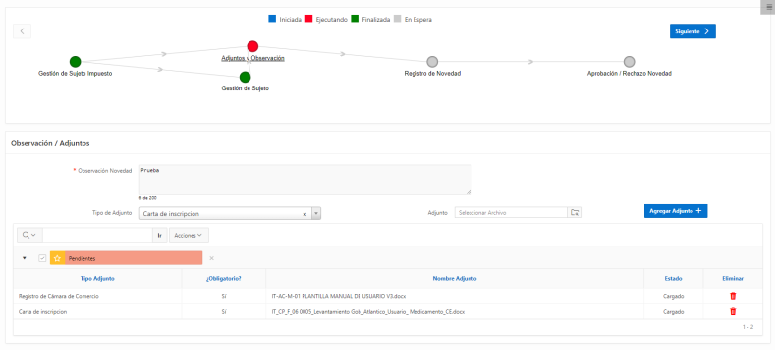

***Imagen 10 Adjuntos Observación***

Luego de hacer clic en el botón siguiente visualizará la siguiente pantalla

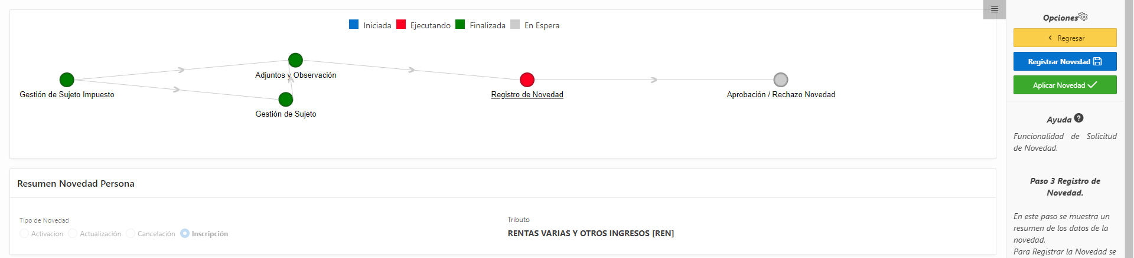

***Imagen 11 Registro de Novedad***

En esta pantalla observará los datos correspondientes a la novedad registrada para proceder a registra la Novedad, haciendo clic en el botón , luego se procede con la aplicación de la novedad en el sistema haciendo clic en el botón , una vez aplicada la novedad se podrá visualizar el acto generado haciendo clic en el botón 

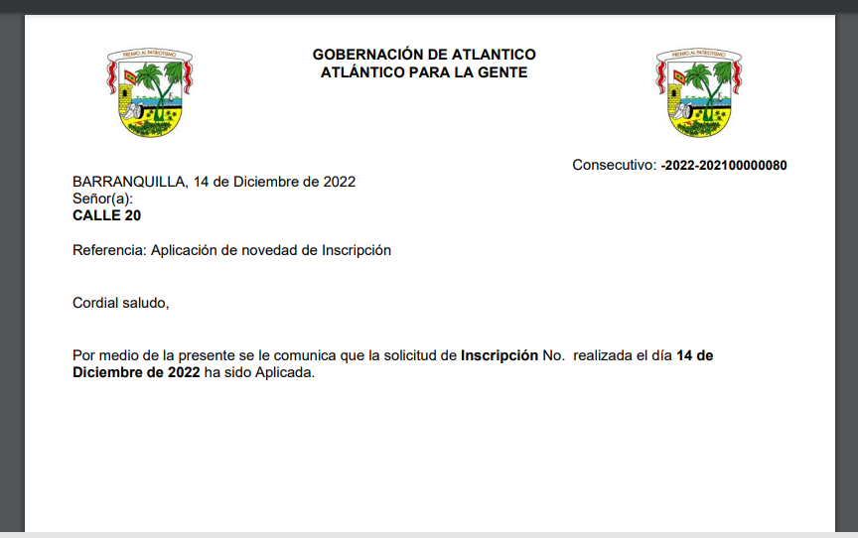

***Imagen 12 Acto***

**SOLICITUDES DE PRODUCTOS**

## Acceso a la Opción

La ruta de acceso al módulo es la siguiente:

**Generación del Tributo > Solicitudes de Productos > Paramétricas de Productos > Relación de Producto por Resolución**

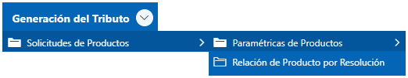

***Imagen 13 Acceso a la Opción***

Luego de ingresar en la opción se visualiza la siguiente pantalla donde se ingresa los campos solicitados, Tributo “RENTAS VARIAS Y OTROS INGRESOS (REN)”, Sub tributo “TASA DE SECRETARIA DE SALUD” con la identificación CC/NIT del persona a consultar, luego de haber suministrado los datos solicitados hacer clic en el botón 

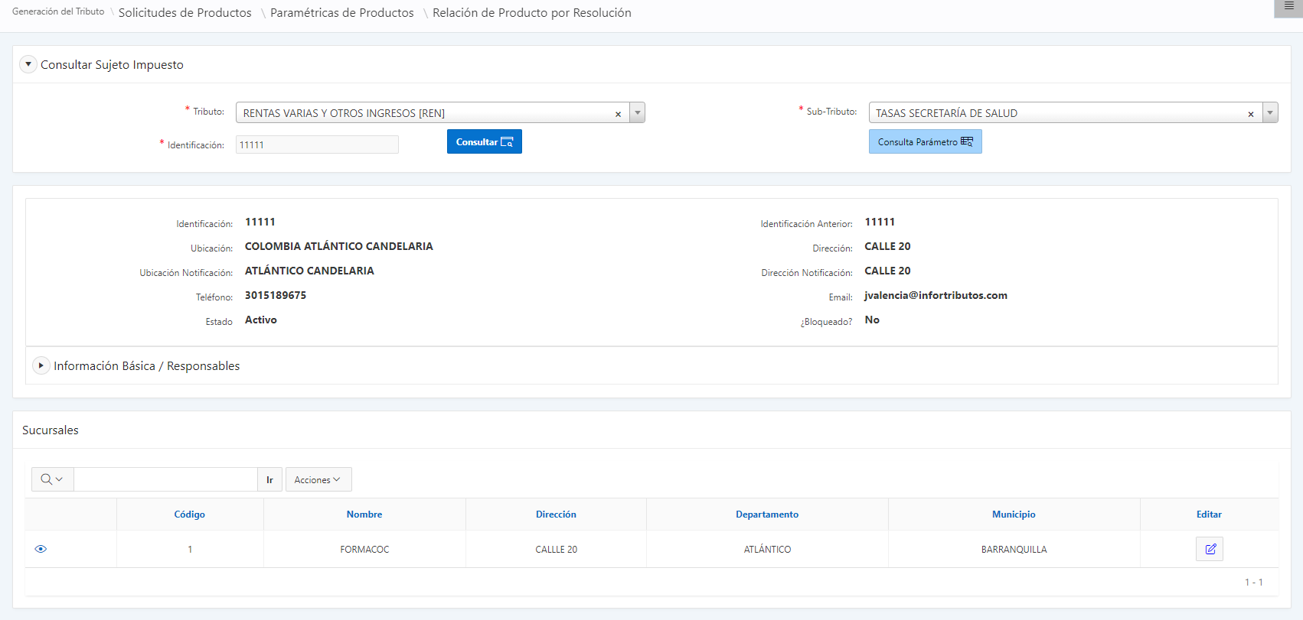

***Imagen 14 Consultar Sujeto Impuestos***

En la imagen se observa si el sujeto de impuesto tiene sucursales asociadas en la parte inferior donde podrá observar el detalle haciendo clic en la opción 

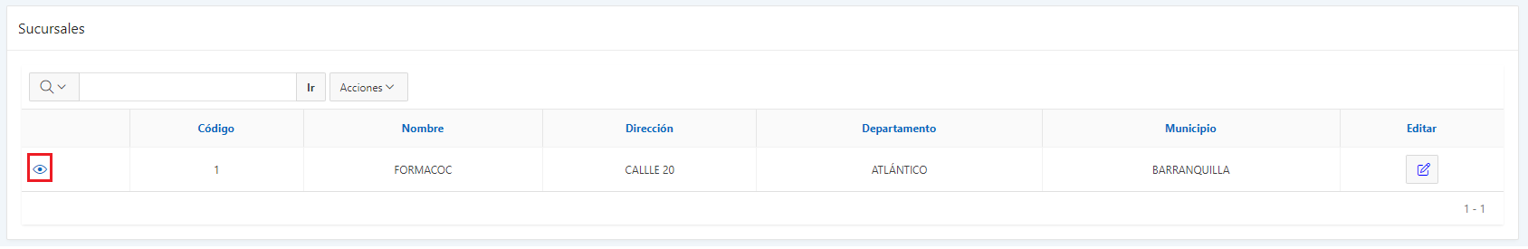

***Imagen 15 Sucursales***

A continuación se visualizará la pantalla de Resoluciones por Sucursal, para registrar/actualizar la resolución asociada al sujeto de impuesto al hacer clic en el botón 

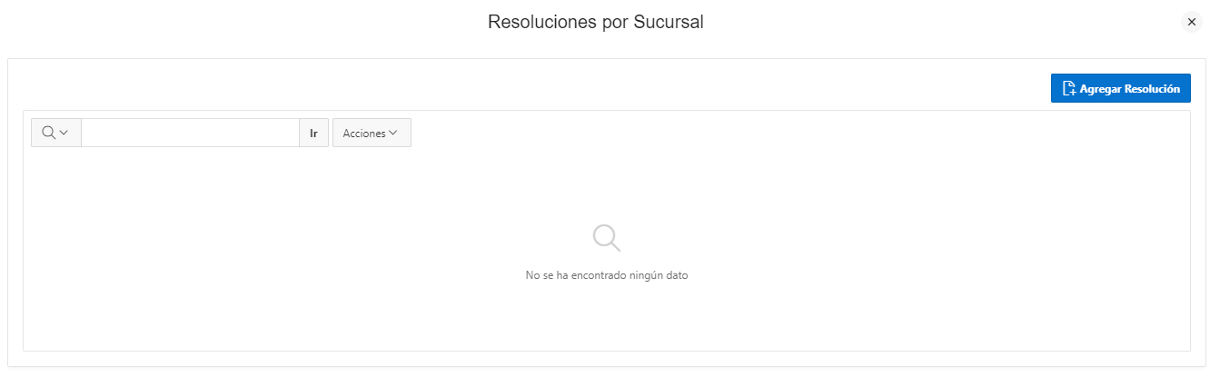

***Imagen 16 Resoluciones por Sucursal***

A continuación, se ingresa los campos solicitados Número de Resolución, Fecha Resolución, Fecha Inicial, Fecha Final y adjuntar el documento de Resolución correspondiente como muestran en pantalla a continuación, luego hacer clic en insertar, se debe seleccionar los productos a registrar (para registrar todos hacer clic en el botón ), una vez seleccionados los productos autorizados mediante la resolución hacer clic en el botón , y luego clic en el botón 

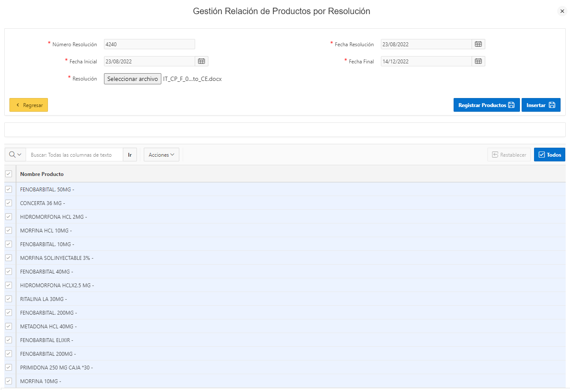

***Imagen 17 Gestión Relación de Productos por Resolución***

Luego se hacer clic en la opción se visualizará el registro en la pantalla a continuación.

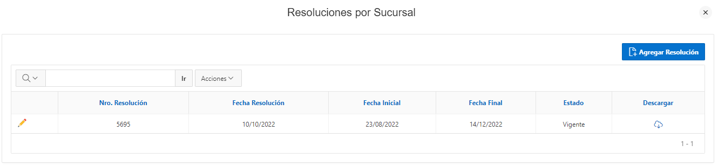

***Imagen 18 Resoluciones por Sucursal***